МИНОБРНАУКИ РОССИИ
Санкт-Петербургский государственный
электротехнический университет
«ЛЭТИ» им. В.И. Ульянова (Ленина)
Кафедра МО ЭВМ

отчет
по лабораторной работе №1
по дисциплине «Объектно-ориентированное программирование»
Тема: Создание консольной игры на С++

Студентка гр. 6382 |  | Кузьмина А.С.
Преподаватель |  | Филатов А.Ю.

Санкт-Петербург
2018
Постановка задачи.
Реализовать класс Объект, а также класс Поле боя, являющийся обёрткой над контейнерами-армиями, хранящим экземпляры класса Объект.
Объект должен иметь:
1. Двумерные координаты.
2. Очки жизней.
3. Говорящий конструктор, говорящий деструктор.
4. Функцию, которая принимает урон.
5. Функцию, отвечающую на вопрос, есть ли Объект на указанной позиции.
6. Считываться из файла.
Поле боя должно иметь:
1. Контейнеры, хранящие объекты.
2. Отрисовку Поля боя на экране (разными цветами).
3. Загружать объекты из файла
4. Определять, располагается ли на заданных координатах объект той или иной армии.
Описание программы.
Программа содержит класс Field, которой описывает поле игры и включает в себя два контейнера, содержащие объекты разных армий. Объекты описаны в классе Object и имеют координаты (x и y) в игровом поле и очки жизней (hp).

class Object {
private:
int x;
int y;
int hp;
public:
Object(ifstream& file);//конструктор
~Object();//деструктор
void getDamage(int);//получить урон
bool checkObjCoords(int, int);//проверить на наличие объекта в данной точке
int getHp();//получить значение hp(очков жизней)
};

class Field {
private:
int x_size; // ширина поля
int y_size; // высота поля
List<Object*> armyA; // контейнер первой армии
List<Object*> armyB; // контейнер второй армии
int size_A; // количество объектов первой армии
int size_B; // количество объектов второй армии
public:
Field(ifstream& file);//конструктор
~Field();//деструктор
Object* checkArmyCoords(List<Object*> army, int count, int i, int j); // проверить наличие объектов армии на координатах
List<Object*>& get_army_A(); // получить класс с первой армией
List<Object*>& get_army_B(); // получить класс со второй армией
int get_size_A(); // получить количество объектов первой армии
int get_size_B(); // получить количество объектов второй армии
void printField(); // напечатать поле
void getDamage(List<Object*> army, int count, int i, int j, int damage); // получить урон
};

Пример работы программы:
Field:
x_size = 10
y_size = 10
Object:
x = 2
y = 2
hp = 200
Object:
x = 7
y = 8
hp = 100
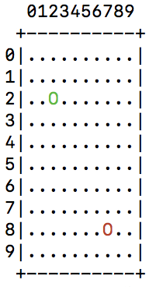
Input coordinates of target (separated by space) [q to exit]: 2 2
Selected target is green
Input a damage value: 100
Input coordinates of target (separated by space) [q to exit]: 2 2
Selected target is green
Input a damage value: 200
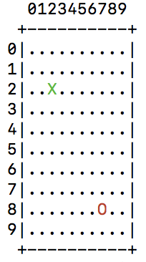
Input coordinates of target (separated by space) [q to exit]: q
~Field:
x_size = 10
y_size = 10
~Object:
x = 2
y = 2
hp = -100
~Object.
~Object:
x = 7
y = 8
hp = 100
~Object.
~Field.
Выводы.
В результате выполнения лабораторной работы был приобретен навык разбиения архитектуры проекта на классы, работы с контейнером классов, заполнения аргументов классов из файла.

